Tin học lớp 5 Bài 14: Viết kịch bản chương trình máy tính
2. Viết kịch bản
Tin học lớp 5 trang 62 Khám phá
Khám phá 1 trang 62 SGK Tin học lớp 5: Hãy bổ sung nội dung để kịch bản ở Hình 4 hấp dẫn, thú vị hơn.
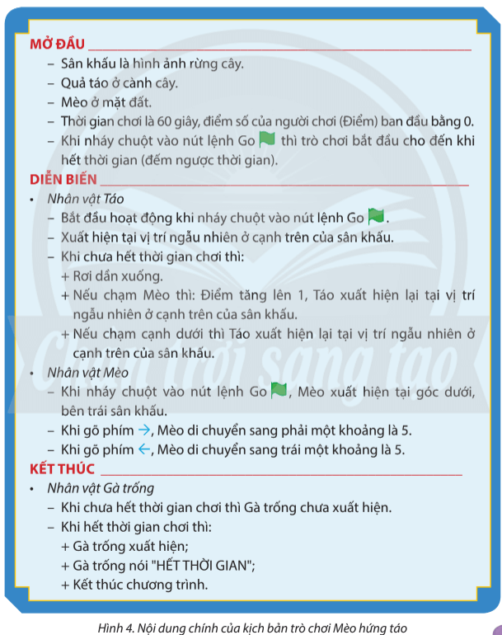
Trả lời:
Bổ sung nội dung để kịch bản ở Hình 4 hấp dẫn, thú vị hơn:
- Tránh vật cản: Trong quá trình di chuyển, mèo phải tránh các vật cản như chướng ngại vật, các chú chim đậu trên cành cây, hoặc các đối thủ khác đang cố gắng cướp táo.
- Hoàn thành màn chơi: Mỗi màn chơi sẽ có một số lượng táo cố định để thu thập. Người chơi phải thu thập đủ táo trong thời gian quy định để hoàn thành màn chơi và tiến đến màn mới.
Khám phá 2 trang 62 SGK Tin học lớp 5: Thực hiện theo các yêu cầu sau:
a) Từ ý tưởng đã được mô tả tại 2 ở của mục 1, làm việc nhóm để mô tả kịch bản trò chơi Chinh phục các vì sao (tham khảo ý tưởng về trò chơi ở Hình 5).
b) Trao đổi kịch bản với các nhóm khác và hoàn thiện kịch bản theo ý kiến góp ý của các bạn.
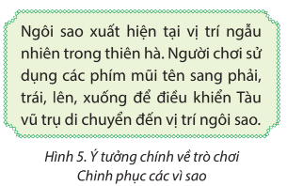
Trả lời:
a) Mô tả kịch bản trò chơi Chinh phục các vì sao
* Mở đầu:
- Sân khấu: Không gian bao la vũ trụ
- Vì sao và các vật cản, thiên thạch trên trời
- Tàu vũ trụ lơ lửng trong không gian.
- Khi nháy chuột vào nút lệnh Go, trò chơi bắt đầu cho đến khi tàu va vào vật cản hoặc thu hoạch được hết các vì sao.
- Diễn biến:
+ Điều khiển tàu vũ trụ: Người chơi sử dụng các phím mũi tên hoặc điện thoại di động để điều khiển tàu vũ trụ di chuyển sang trái hoặc sang phải.
+ Thu thập các vì sao: Trong khi di chuyển, người chơi cần thu thập các vì sao xuất hiện trên màn hình bằng cách lái tàu vượt qua chúng. Mỗi khi thu được một vì sao, họ sẽ nhận được điểm số tương ứng.
+ Đối đầu với thách thức: Trong quá trình di chuyển, người chơi cần tránh va chạm với các thiên thạch và vật cản không gian khác. Nếu tàu va vào một thiên thạch, trò chơi sẽ kết thúc.
+ Chinh phục không gian: Mục tiêu của người chơi là đi càng xa càng tốt, thu thập càng nhiều vì sao càng tốt, và đối mặt với những thách thức càng khó khăn
- Kết thúc:
+ Khi tàu va vào vật cản thì chương trình thông báo thua cuộc và kết thúc
+ Khi tàu chạm đến tất cả các vì sao thì chương trình thông báo thắng cuộc và kết thúc

